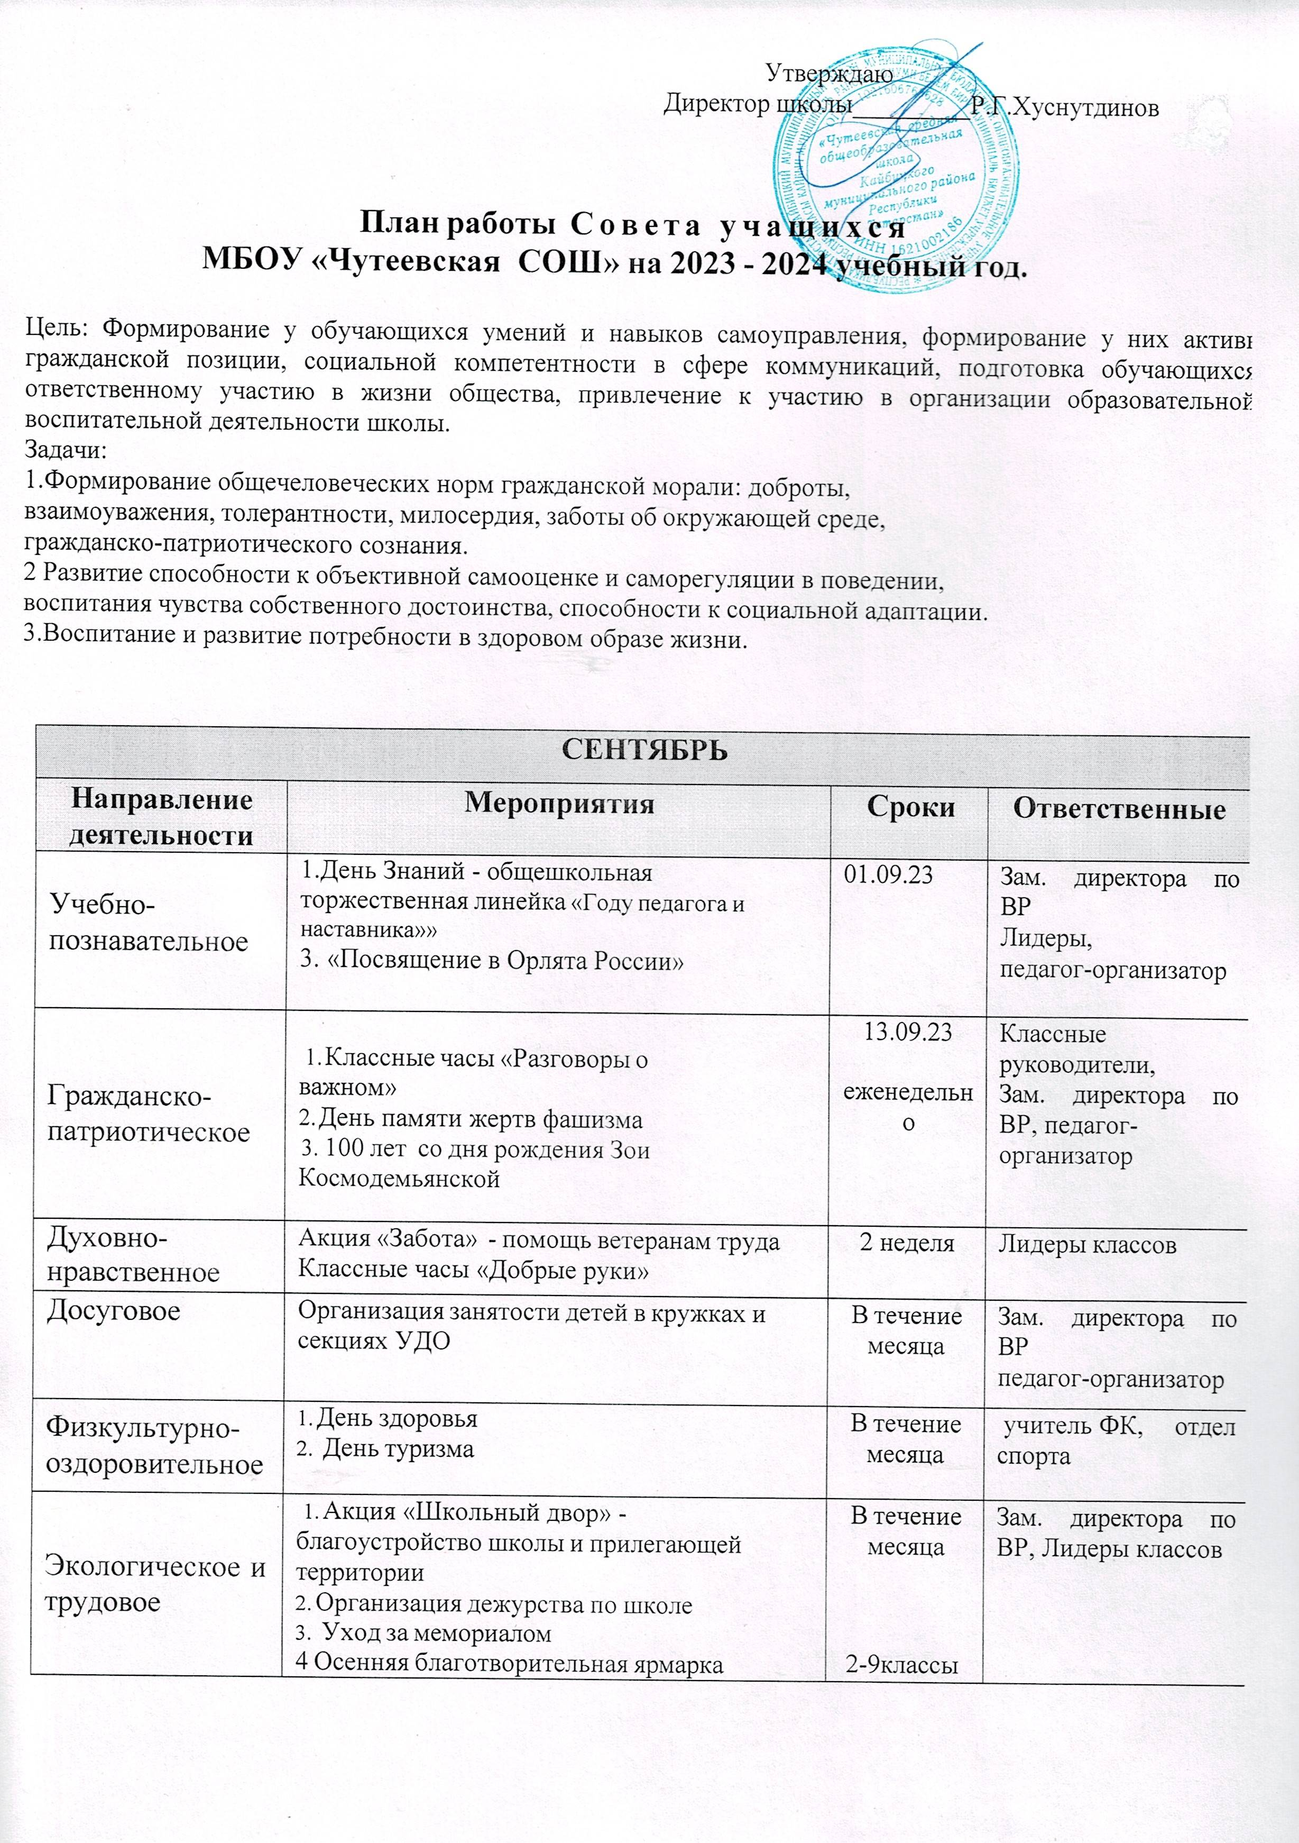
Тематика заседаний  ученического самоуправления | - .Выборы актива школьного ученического самоуправления.  - Организация деятельности органов самоуправления в классах  - Планирование общешкольных традиционных делегацией  - Рейдовые мероприятия по проверке внешнего вида учащихся, учебников и санитарного состояния кабинетов. | в течение месяа | Педагог-  организатор, лидеры классов
ОКТЯБРЬ
Направление деятельности | Мероприятия | Сроки | Ответственный
Гражданско- патриотическое | Выборы лидера школы | 16.10.23  5-11  классы | педагог-организатор, лидеры
Духовно- нравственное | - Праздничные поздравления, посвященные Дню учителя «Учителями славится Россия»  - Операция «Добрые руки».  Поздравление ветеранов педагогического труда с Днем пожилого человека, оказание посильной помощи | 1 неделя  в течении месяца | Классные руководители,  Зам. директора по ВР, педагог-  организатор
Экологическое и Трудовое | 1.Акция «Чистый школьный двор» - благоустройство школы и прилегающей территории  3 Уход за мемориалом | В течение месяца | Учащиеся 6-9 кл. кл. рук.
Физкультурно- оздоровительное | - агитбригад «Мы за ЗОЖ»  - акция «Здоровый человек – успешный человек» | По плану | Совет ФК  Лидеры классов
Работа с органами  ученического самоуправления | - Рейдовые мероприятия по проверке санитарного состояния кабинетов, учебников,  внешнего вида.  - Заседание совета дисциплины и порядка  4. Итоги 1 четверти. План работы на осенние каникулы | В течение месяца | педагог-организатор лидеры классов  Зам. директора по ВР
НОЯБРЬ
Направление деятельности | Мероприятия | Сроки | Ответственный
Гражданско- патриотическое | Участие в акции «Мы один народ – у нас одна страна!» ко Дню Народного Единства. | 1 неделя | Зам. директора по ВР, педагог -  организатор  Клас. Рук., лидеры классов
Духовно- нравственное | - Международный день толерантности  «Толерантность путь к миру»  - Организация и проведение мероприятий, посвященных Дню матери.  - Классные мероприятия «Милой мамочке»  - .Акция «Забота» | 12.11.23  4 неделя | педагог-организатор Классные руководители  Лидеры классов
Спортивно - оздоровительное | - Организация и проведение осенних каникул  - Спортивные соревнования среди классов | По отдельном у плану | педагог-организатор, класс. рук., лидеры классов

Трудовое | - Генеральная уборка классов.  - Акция «Школьный двор» - благоустройство школы и прилегающей территории | Перед каникулам и  4 неделя | Классные руководители  учителя технологии
Работа с органами  ученического самоуправления | Заседание совета лидеров:  - Отчет о проведении «Дня народного единства».План работы на 2 четверть.  - Подготовка к новогодним мероприятиям  - Рейдовые мероприятия по проверке внешнего вида учащихся и санитарного состояния кабинетов. | В течение месяца | педагог-организатор лидеры классов  Зам. директора по ВР
ДЕКАБРЬ
Направление деятельности | Мероприятия | Сроки | Ответственный
Гражданско- | - День воинской славы России.  - Мероприятия ко дню неизвестного солдата | 07.12.23  09.12.23 | Зам. директора по  ВР
патриотическое | «Герои Отечества»  3.Урок права «Я и мои права» | 12.12.23 | Классные руководители
Духовно- нравственное | Проведение фестиваля творчества «Если доброта, как солнце светит» к  Международному дню инвалида | 03.12.23 | Классные руководители
Досуговое | - КТД «Новый год»  - Подготовка и проведение праздничной программы «Новогодний фейерверк», выставке новогодних газет. | 2-3 недели  4 неделя | педагог-организатор лидеры классов
Экологическое и | 1. Операция «Кормушка для птичек» -  конкурс кормушек | 3 неделя  Перед | Педагог –  организатор, лидеры классов
трудовое | - Генеральная уборка классов.  - Уход за мемориалом | каникулам и | Педагог –  организатор, лидеры классов
Спортивно- оздоровительное | - Акция «Счастье жить»  - Акция «Мы за здоровый образжизни» | В течение месяца | Зам. дир. по ВР Кл.рук. 2-9 кл.  Педагог-организатор Лидеры классов
Работа с  органами ученического самоуправления | - Организация и проведение новогодних мероприятий  - Подведение итогов за I полугодие  - Заседание совета дисциплины и порядка.  - Рейдовые мероприятия по проверке санитарного состояния кабинетов. | 4 неделя  3-4 недели | Зам. директора по ВР  педагог-организатор, актив школы
ЯНВАРЬ
Направление деятельности | Мероприятия | Сроки | Ответственный
Гражданско- патриотическое | - Месячник оборонно-массовой и военно- патриотической работы.  - День воинской славы России. 80 - летие полного освобождения Ленинграда.  - Оказание шефской помощи.  - День памяти жертв Холокоста | 23.01.24-  23.02.24  в течение месяца 27.02.24 | Зам. директора по ВР  педагог-организатор Кл. рук. 2-9 кл.
 | - Организация и проведение зимних каникул | 02.01.- | Зам. директора по
Духовно- | 2. Подготовка к вечеру встречи школьных  друзей | 12.01.24 | ВР  педагог-организатор
нравственное |  | до 03.02.24. | Кл. рук. 5-9 кл.

 | Экологическое и трудовое |  | - Генеральная уборка классов.  - Акция «Накорми птиц зимой»  - Уход за мемориалом |  |  | в течении месяца |  | Кл. рук. 2-9 кл. лидеры классов
 | Физкультурно- оздоровительное |  | - Соревнования «Зимние забавы»  - Спортивные соревнования в рамках месячника |  |  | В период каникул |  | Совет ФК  Зам. директора по ВР  кл.рук. 8-9 кл.
Работа с  органами ученического самоуправления |  |  |  | - Подготовка к вечеру школьных друзей  - Организация участия в месячнике оборонно-массовой и военно-патриотической работы .  - Заседание совета дисциплины и порядка.  - Рейдовые мероприятия по проверке внешнего вида учащихся и санитарного состояния кабинетов. | В течение месяца  23.01.24  В течение месяца |  | Зам. директора по ВР  Классные руководители, лидеры классов
ФЕВРАЛЬ
Направление деятельности |  | Мероприятия |  |  | Сроки |  |  | Ответственный
Учебно- познавательное |  | Викторина в рамках месячника оборонно- массовой и военно-патриотической работы |  |  | 15.02.  . |  |  | педагог-  организатор Кла.  Рук. 2-9 кл.
Гражданско- патриотическое |  | Месячник оборонно-массовой и военно- патриотической  - Конкурс «Смотр строя и песни»  - Посещение памятных мест и мемориалов  - Акция «Подарок солдату».  - 35–лет со дня вывода советских войск из Афганистана |  |  | По  отдельному плану  До 23.02.24  15.02.24 |  |  | Зам. директора по ВР  Классные руководители Педагог-  организатор Лидеры классов
Духовно- нравственное |  | - Вечер школьных друзей  - Поздравление ветеранов педагогического труда с Днем защитника Отечества «Забота» |  |  | 03.02.24  в течении месячника |  |  | Зам. директора по ВР,Классные руководители  лидеры классов
Досуговое |  | - Праздничный концерт, посвященный Дню защитника Отечества. |  |  | 21.02.24 |  |  | Зам. директора по ВР. Педагог-  организатор
Экологическое и трудовое |  | Акция «Забота» - оказание посильной помощи ветеранам педагогического труда |  |  | В течение каникул |  |  | Кл.рук. лидеры классов
Спортивно - оздоровительное |  | Организация и проведение спортивных соревнований и турниров в рамках месячника. |  |  | В течение месяца |  |  | Зам. директора по ВР,Классные  руководители
Работа с  органами ученического самоуправления |  | - Подготовка праздничного концерта  - Подведение итогов месячника оборонно- массовой и военно-патриотической работы  - Рейдовые мероприятия по проверке санитарного состояния кабинетов. |  |  | До 21.02.24 |  |  | Зам. директора по ВР  педагог-  организатор
МАРТ
Направление деятельности |  | Мероприятия |  |  | Сроки |  |  |  | Ответственный
Гражданско- патриотическое |  | - 10 лет со Дня воссоединения Крыма с Россией |  |  | 18.03

Духовно- нравственное | - Проведение недели добра «Тепло добрых рук».  - Организация мероприятий «Ангел  доброты» к Международному Женскому Дню.  - . Организация и проведение весенних каникул | 04.03  01.03-  05.03.22 |  | Педагог-  организатор  Кл.рук. 2-9 кл.
Экологическое и трудовое | - Генеральная уборка классов  - Акция «Чистый школьный двор»  - конкурс декоративно- прикладного творчества.  - Уход за мемориалом | До каникул  На каникулах |  | Кл.рук.2-9кл. лидеры кл.  Учит. технологии начальных классов
Спортивно- оздоровительное | Организация подвижных игр на переменах | В течение месяца |  | Кла.рук. 2-9 кл Лидеры классов
Работа с органами  ученического самоуправления | - Заседание совета лидеров:  Подведение итогов 3 четверти  - Заседание совета дисциплины и порядка  - Рейдовые мероприятия по проверке внешнего вида учащихся и санитарного состояния кабинетов. | 01.03  каждая пятница |  | Зам. директора по ВР,  Педагог-организатор лидеры классов
АПРЕЛЬ
Направление деятельности | Мероприятия | Сроки | Ответственный
Гражданско- патриотическое | - Акция «Ветеран» оказание посильной помощи ветеранам войны и труда. | В  течении месяца | Зам. директора по ВР Кл.рук.2-9 кл.  лидеры кл.
Духовно- нравственное | - День космонавтики  - Общешкольная линейка, посвященная ко «Дню Земли». | 12.04.24  22.04.24 | Зам. директора по ВР, Кл.рук.2-9 кл.  лидеры кл.
Досуговое | - Организация и проведение конкурса к празднику Всемирного дня танцев  - Конкурс рисунка «Звезды галактики» | В  течение месяца | Зам. директора по ВР, Педагог-организатор лидеры классов
Экологическое и трудовое | Акция «Наш дом, наш двор». | В  течение месяца | Кл. рук., учителя технологии
Физкультурно- оздоровительное | Всемирный день здоровья «Здоровые дети – здоровая страна » | В  течение месяца | Зам. директора по ВР Учителя физкультуры
Работа с  органами ученического самоуправления | - Заседание совета лидеров:  -проведение акции «Забота»  -проведение акции «Наш дом, наш двор».  - Рейдовые мероприятия по проверке санитарного состояния кабинетов. | 08.04.24  Каждая пятница | Зам. директора по ВР, Педагог-организатор лидеры классов

МАЙ
Направление деятельности | Мероприятия | Сроки | Ответственный
Учебно- познавательное | - Общешкольная торжественная линейка  «Последний звонок»  - Общешкольный праздник «За честь школы» | 25.05.24  23.05.24 | Зам. директора по ВР, педагог-  организатор, классные руководитель 9 класса
Гражданско- патриотическое | - Вахта памяти. Литературно-музыкальная композиция  - Поздравление тружеников тыла с Днем победы «Согреем сердца ветеранов»  - День детских общественных организаций | 4 неделя  08.05.24 | Зам. директора по ВР  Классные руководители
Духовно- нравственное | - Поздравление тружеников тыла с Днем Победы.  - Праздник весны и труда | 27.05.24  01.05.24 | Зам. директора по ВР, педагог-  организатор
Экологическое и трудовое | - Уход за мемориалом  - Акция «Окны Победы»  - Генеральная уборка классов  - Организация трудоустройства на лето | В течение месяца | Зам. директора по ВР  Классные руководители
Физкультурно- оздоровительное | Организация и проведение дня здоровья | В течении месяца | Зам. директора по ВР  Учителя физкультуры
Работа с  органами ученического самоуправления | Рейдовые мероприятия по проверке санитарного состояния кабинетов. | 27.05.24  Каждая пятница | Зам. директора по ВР, педагог-  организатор

